**Оглавление**

Введение…………………………………………………………………4-5 стр.

**Глава I. Британская королевская семья**……………………………6-8 стр.

.**Глава II. Елизавета II**………………………………………………… 8-16 стр.

2.1 Общие сведения………………………………………………………. 8 стр.

2.2 Детство и юность королевы………………………………………… .. 9 стр.

2.3 Коронация и начало правления………………………………….. …..11 стр.

2.4 Роль королевы в наши дни………………………………………. ……14 стр.

2.5 Интересные факты о королеве…………………………………………16 стр.

**Глава III. Филипп, принц Эдинбургский**………………………………19 стр.

3.1 Общие сведения………………………………………………………...19 стр.

3.2 Воинские звания………………………………………………………..21 стр.

**Глава IV. Чарльз, принц Уэльский**…………………………………….22 стр.

4.1 Общие сведения……………………………………………………… 22 стр.

4.2 Личная семья и жизнь…………………………………………………23 стр.

4.3 Общественная деятельность и личные интересы……………… …..24 стр.

4.4 Титулы………………………………………………………………….25 стр.

4.5 Интересные факты……………………………………………………..26 стр.

**Глава V. Диана, принцесса Уэльская**………………………………….27стр.

5.1 Биография…………………………………………………………........27 стр.

5.2 Семейная жизнь………………………………………………………..29 стр.

5.3 Общественная роль……………………………………………… …..29 стр.

5.4 Интересные факты…………………………………………………….30 стр.

**Глава VI. Уильям, герцог Кембриджский и Кейт Миддлтон**………31 стр.

6.1 Общие сведения………………………………………………………..32 стр.

6.2 Свадьба принца Уильяма и Кэтрин Миддлтон……………………….33 стр.

6.3 Дети……………………………………………………………………34 стр.

**Заключение**…………………………………………………………….....36 стр.

Список использованной литературы…………………………………….37 стр.

Список использованных интернет источников…………………….....…37 стр.

Приложение………………………………………………………… …….38 стр.

**Оглавление**

**Введение**

**Актуальность** работы: Великобританию по праву называют страной традиций. Удивительного в этом ничего нет, ведь монархия изживает себя, а королевская семья Великобритании являются чуть ли не единственным напоминанием о великом прошлом Европы. Британская королевская семья, наверное, является самой популярной семьей в мире, ведь практически всем ее членам в прессе уделяется большое внимание. Любое крупное событие, происходящее в королевской семье – будь то свадьба, рождение ребенка или развод, становится достояние общественности. Основная причина нашей заинтересованности этой темой – отсутствие какого-либо материала в школьных учебниках. Мы изучаем английский язык со 2 класса. Мы работаем по учебнику “Spotlight”. Хотя, в данном учебнике присутствует информация страноведческого характера, но, ни о системе правления в этом государстве, и тем более о представителях королевской семьи мы не говорили. Поскольку нам очень нравится английский язык, мы хотим как можно больше знать об этой стране. Считаем, что Объединенное Королевство Великобритании и Северной Ирландии является уникальным государством в современном мире, так как там до сих пор сохранился монарх. **Гипотеза** (проблему видим в следующем): Низкий уровень страноведческих знаний и слабая мотивация ребят к английскому языку из-за отсутствия какой-либо информации по данной теме в учебнике.

**Объект исследования**: традиции Великобритании.

**Предмет исследования**: некоторые представители королевской семьи.

1. **Цель работы:** собрать наиболее интересные факты из жизни представителей Королевской семьи нашего времени

**Задачи работы:**

-Проанализировать уровень страноведческих знаний учащихся по данной теме;

-Ознакомиться с имеющейся информацией по этой теме в литературе (как на русском, так и на английском языке) и в Интернете, просмотреть документальные фильмы;

-Систематизировать и оформить полученные знания в единую работу для использования на уроках английского языка и во внеурочной деятельности.

**Методы решения поставленных задач:**

• Анкетирование

• Информационный поиск сведений

**Практическая значимость работы** – использование собранного материала учителем на уроках английского языка и во внеурочной деятельности.

**Глава 1. БРИТАНСКАЯ КОРОЛЕВСКАЯ СЕМЬЯ**

**Британская королевская семья-**

**«вековая традиция»**

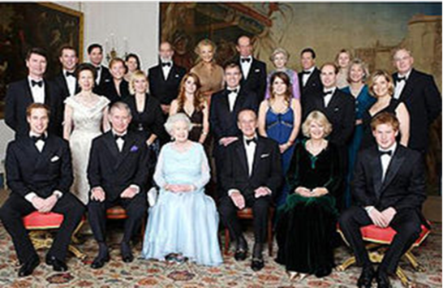

Британская королевская семья (англ. BritishRoyalFamily ) — группа близких родственников монарха Великобритании. В 1917 году Георг V из-за войны с Германией отказался от всех немецких титулов за себя и наследников и переименовал Саксен-Кобург-Готскую династию в дом Виндзоров. В Великобритании нет чёткого юридического либо формального определения члена королевской семьи, как правило, членами королевской семьи считаются монарх, супруг монарха, вдовствующий супруг монарха, дети монарха, внуки монарха по мужской линии, супруги и овдовевшие супруги сыновей и внуков по мужской линии монарха. Члены британской королевской семьи носят титулы: Их Королевского Величества и Их Королевского Высочества. Исторически члены британской королевской семьи представляли монарха по всей Британской империи и занимали ответственные и представительские посты, на сегодняшний день они выполняют церемониальные и социальные функции, как в Великобритании, так и за границей, и кроме монарха не имеют никакой конституционной роли в делах правительства.[7]

Приступая к работе, мы решили проинтервьюировать учащихся нашей школы из 5-6классов, чтобы выяснить необходимость данной темы. Учащимся были предложены 5 вопросов (Приложение 1).Обработав анкеты, мы получили следующие результаты:

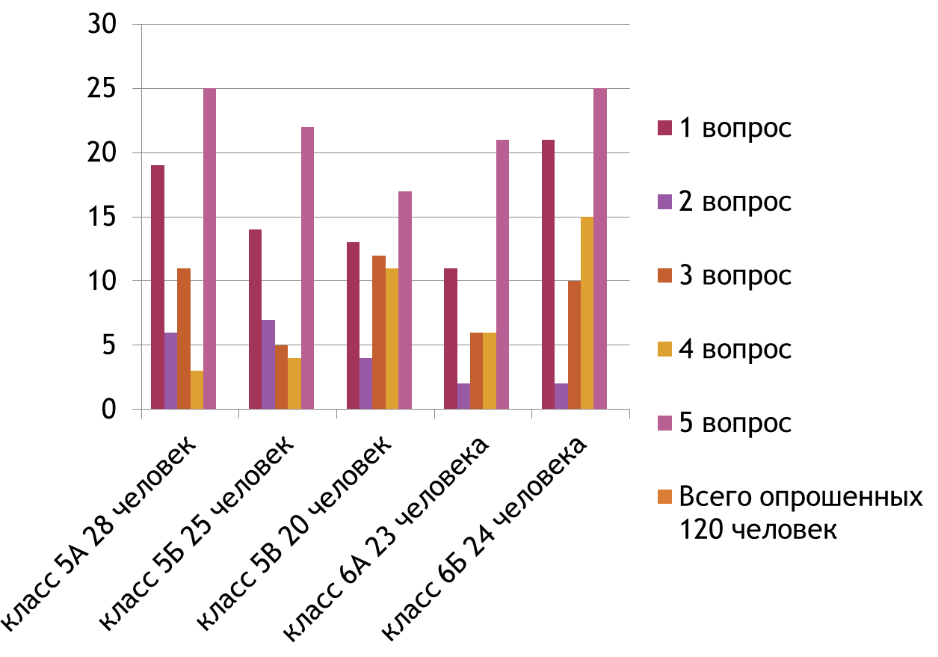

Из данного графика видно, что более менее ребята смогли ответить на первый вопрос про Букингемский дворец, так как данная информация содержится в учебнике. На остальные вопросы было очень мало получено правильных ответов. Таким образом, мы поняли, что у учащихся мало знаний по данной теме и главной причиной является отсутствие информации. Однако, из пятого вопроса видно, что практически все ребята хотели бы получить знания про Королевскую семью Великобритании, если бы была такая возможность. Так как невозможно изучать английский язык, не зная традиций и истории страны. Из чего делаем вывод, в необходимости и актуальности данной теме. Так же нами был составлен рейтинг популярности членов королевской семьи, исходя из ответов учащихся 5-6, из чего тоже делаем вывод о низком уровне страноведческих знаний. Из графика видно, что первой по популярности среди учащихся нашей школы является Елизавета II(Приложение 2). Мы ознакомились с имеющейся информацией по этой теме в литературе (как на русском, так и на английском языке) и в Интернете. Просмотрели серию документальных фильмов Владимира Познера «Англия в общем и в частности» [8]; Мы составили родословное древо Королевской семьи (Приложение 3) и мы выяснили последовательность членов королевской семьи на наследование престола:

Принц Чарльз

Принц Уильям

Принц Генри

Принц Эндрю

Принцесса Беатрис

Принцесса Евгения

Принц Эдвард

Леди Луиза Виндзор

Принцесса Анна

Питер Филипс

Зара Филипс

**Глава 2. ЕЛИЗАВЕТА II.**

**2.1 Общие сведения**

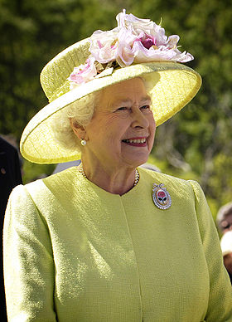Существует много биографов, написавших различные статьи и книги о королевской семье. Над книгой о Елизавете II, впервые вышедшей в 1996 году, Сара Брэдфорд работала десять лет: изучала архивы и документы, беседовала с придворными, политиками, членами королевской семьи, отделяла истину от сплетен и факты от вымысла. [4].Её Величество Королева **Елизавета II**, **Елизавета Александра Мария Виндзор** (*QueenElizabethII*, *ElizabethAlexandraMaryWindsor*; р. [21 апреля](http://ru.wikipedia.org/wiki/21_%D0%B0%D0%BF%D1%80%D0%B5%D0%BB%D1%8F)[1926](http://ru.wikipedia.org/wiki/1926), [Лондон](http://ru.wikipedia.org/wiki/%D0%9B%D0%BE%D0%BD%D0%B4%D0%BE%D0%BD)) — царствующая [королева](http://ru.wikipedia.org/wiki/%D0%9A%D0%BE%D1%80%D0%BE%D0%BB%D0%B5%D0%B2%D0%B0) и [глава государства](http://ru.wikipedia.org/wiki/%D0%93%D0%BB%D0%B0%D0%B2%D0%B0_%D0%B3%D0%BE%D1%81%D1%83%D0%B4%D0%B0%D1%80%D1%81%D1%82%D0%B2%D0%B0)[Соединённого Королевства Великобритании и Северной Ирландии](http://ru.wikipedia.org/wiki/%D0%92%D0%B5%D0%BB%D0%B8%D0%BA%D0%BE%D0%B1%D1%80%D0%B8%D1%82%D0%B0%D0%BD%D0%B8%D1%8F), также является королевой 15 государств [Содружества наций](http://ru.wikipedia.org/wiki/%D0%A1%D0%BE%D0%B4%D1%80%D1%83%D0%B6%D0%B5%D1%81%D1%82%D0%B2%D0%BE_%D0%BD%D0%B0%D1%86%D0%B8%D0%B9) ([Австралия](http://ru.wikipedia.org/wiki/%D0%90%D0%B2%D1%81%D1%82%D1%80%D0%B0%D0%BB%D0%B8%D1%8F), [Антигуа и Барбуда](http://ru.wikipedia.org/wiki/%D0%90%D0%BD%D1%82%D0%B8%D0%B3%D1%83%D0%B0_%D0%B8_%D0%91%D0%B0%D1%80%D0%B1%D1%83%D0%B4%D0%B0), [Багамы](http://ru.wikipedia.org/wiki/%D0%91%D0%B0%D0%B3%D0%B0%D0%BC%D1%8B), [Барбадос](http://ru.wikipedia.org/wiki/%D0%91%D0%B0%D1%80%D0%B1%D0%B0%D0%B4%D0%BE%D1%81),[Белиз](http://ru.wikipedia.org/wiki/%D0%91%D0%B5%D0%BB%D0%B8%D0%B7), [Гренада](http://ru.wikipedia.org/wiki/%D0%93%D1%80%D0%B5%D0%BD%D0%B0%D0%B4%D0%B0), [Канада](http://ru.wikipedia.org/wiki/%D0%9A%D0%B0%D0%BD%D0%B0%D0%B4%D1%81%D0%BA%D0%B0%D1%8F_%D0%BC%D0%BE%D0%BD%D0%B0%D1%80%D1%85%D0%B8%D1%8F), [Новая Зеландия](http://ru.wikipedia.org/wiki/%D0%9D%D0%BE%D0%B2%D0%BE%D0%B7%D0%B5%D0%BB%D0%B0%D0%BD%D0%B4%D1%81%D0%BA%D0%B0%D1%8F_%D0%BC%D0%BE%D0%BD%D0%B0%D1%80%D1%85%D0%B8%D1%8F), [Папуа — Новая Гвинея](http://ru.wikipedia.org/wiki/%D0%9F%D0%B0%D0%BF%D1%83%D0%B0_%E2%80%94_%D0%9D%D0%BE%D0%B2%D0%B0%D1%8F_%D0%93%D0%B2%D0%B8%D0%BD%D0%B5%D1%8F), [Сент-Винсент и Гренадины](http://ru.wikipedia.org/wiki/%D0%A1%D0%B5%D0%BD%D1%82-%D0%92%D0%B8%D0%BD%D1%81%D0%B5%D0%BD%D1%82_%D0%B8_%D0%93%D1%80%D0%B5%D0%BD%D0%B0%D0%B4%D0%B8%D0%BD%D1%8B), [Сент-Китс и Невис](http://ru.wikipedia.org/wiki/%D0%A1%D0%B5%D0%BD%D1%82-%D0%9A%D0%B8%D1%82%D1%81_%D0%B8_%D0%9D%D0%B5%D0%B2%D0%B8%D1%81), [Сент-Люсия](http://ru.wikipedia.org/wiki/%D0%A1%D0%B5%D0%BD%D1%82-%D0%9B%D1%8E%D1%81%D0%B8%D1%8F), [Соломоновы Острова](http://ru.wikipedia.org/wiki/%D0%A1%D0%BE%D0%BB%D0%BE%D0%BC%D0%BE%D0%BD%D0%BE%D0%B2%D1%8B_%D0%9E%D1%81%D1%82%D1%80%D0%BE%D0%B2%D0%B0), [Тувалу](http://ru.wikipedia.org/wiki/%D0%A2%D1%83%D0%B2%D0%B0%D0%BB%D1%83), [Ямайка](http://ru.wikipedia.org/wiki/%D0%AF%D0%BC%D0%B0%D0%B9%D0%BA%D0%B0)), и является Высшим Президентом [Республики Фиджи](http://ru.wikipedia.org/wiki/%D0%A4%D0%B8%D0%B4%D0%B6%D0%B8), глава [Англиканской церкви](http://ru.wikipedia.org/wiki/%D0%90%D0%BD%D0%B3%D0%BB%D0%B8%D0%BA%D0%B0%D0%BD%D1%81%D0%BA%D0%B0%D1%8F_%D1%86%D0%B5%D1%80%D0%BA%D0%BE%D0%B2%D1%8C), Верховный Главнокомандующий вооружёнными силами и [Лорд Острова Мэн](http://ru.wikipedia.org/wiki/%D0%9B%D0%BE%D1%80%D0%B4_%D0%9C%D1%8D%D0%BD%D0%B0). С [29 мая](http://ru.wikipedia.org/wiki/29_%D0%BC%D0%B0%D1%8F)[1953](http://ru.wikipedia.org/wiki/1953) по [31 мая](http://ru.wikipedia.org/wiki/31_%D0%BC%D0%B0%D1%8F)[1961](http://ru.wikipedia.org/wiki/1961) была также Королевой Южной Африки. Принадлежит к династии [Виндзоров](http://ru.wikipedia.org/wiki/%D0%92%D0%B8%D0%BD%D0%B4%D0%B7%D0%BE%D1%80%D1%8B). Взошла на престол [6 февраля](http://ru.wikipedia.org/wiki/6_%D1%84%D0%B5%D0%B2%D1%80%D0%B0%D0%BB%D1%8F)[1952 года](http://ru.wikipedia.org/wiki/1952_%D0%B3%D0%BE%D0%B4), коронована [2 июня](http://ru.wikipedia.org/wiki/2_%D0%B8%D1%8E%D0%BD%D1%8F)[1953 года](http://ru.wikipedia.org/wiki/1953_%D0%B3%D0%BE%D0%B4)[1].Является также самой пожилой в мире среди женщин — действующих глав государств. На протяжении всего своего правления королева не раз подвергалась критике не только состороны британских республиканцев, но и различных британских СМИ, а также простой общественности. Тем не менее, Елизавета II смогла сохранить престиж британской монархии, и её популярность в Великобритании находится на высоте[4].

**2.2 Детство и юность королевы**

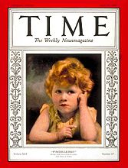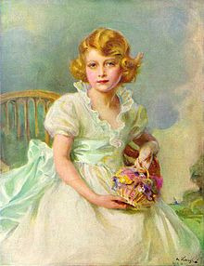

Старшая дочь принца Альберта, герцога Йоркского (будущего короля Георга VI, 1895—1952 гг.) и леди Елизаветы Боуз-Лайон (1900—2002 гг.). Её дедушки и бабушки: по отцу — король Георг V (1865—1936 гг.) и королева Мария, принцесса Текская (1867—1953 гг.); по матери — Клод Джордж Боуз-Лайон, граф Стратмор (1855—1944 гг.) и Сесилия Нина Боуз-Лайон (1883—1938 гг.).

Принцесса Елизавета Александра Мария родилась в лондонском районе Мейфэр в резиденции графа Стратмор на Брютон-стрит, дом № 17. Сейчас район перестроен, и дом более не существует, но на этом месте установлена мемориальная доска. Своё имя получила в честь матери (Елизавета), бабушки (Мария) и прабабушки (Александра). При этом отец настаивал, чтобы первое имя дочери было как у герцогини. Сначала девочке хотели дать и имя Виктория, но потом передумали. Георг V заметил: «Берти обсуждал со мной имя девочки. Он назвал три имени: Елизавета, Александра и Мария. Имена все хорошие, я так ему и сказал, а насчёт Виктории я с ним абсолютно согласен. Это было лишнее». Крестины принцессы Елизаветы прошли 25 мая в часовне Букингемского дворца, позднее разрушенной в годы войны.

Елизавета получила хорошее домашнее образование, в основном гуманитарной направленности — изучала историю конституции, правоведение, религоведение, искусствоведение, а также (фактически самостоятельно) французский язык. С юных лет Елизавета интересовалась лошадьми и занималась верховой ездой. Этому увлечению она верна многие десятилетия. При рождении Елизавета стала принцессой Йоркской и была третьей в линии наследования престола после своего дяди Эдуарда, принца Уэльского (будущего короля Эдуарда VIII) и отца. Поскольку принц Эдуард был достаточно молод и, как считалось, должен был жениться и завести детей, изначально Елизавета не рассматривалась как реальный кандидат на престол. Однако Эдуард был вынужден отречься от престола спустя буквально несколько месяцев после смерти Георга V в 1936 году. Королем стал принц Альберт (Георг VI), а 10-летняя Елизавета стала наследницей трона и переехала с родителями из Кенсингтона в Букингемский дворец. При этом она оставалась в роли «heirpresumptive» («предполагаемый наследник») (англ.) русск., и в случае рождения у Георга VI сына престол наследовал бы он. Вторая мировая война началась, когда Елизавете было 13 лет. 13 октября 1940 она впервые выступила по радио — с обращением к детям, пострадавшим от бедствий войны. В 1943 состоялось её первое самостоятельное появление на публике — визит в полк гвардейских гренадеров. В 1944 она стала одним из пяти «государственных советников» (лица, имеющие право выполнения функций короля в случае его отсутствия или недееспособности). В феврале 1945 Елизавета вступила в«Вспомогательную территориальную службу» — женские отряды самообороны — и прошла подготовку как механик-водитель санитарного автомобиля, получив воинское звание лейтенанта. В 1947 Елизавета сопровождала родителей в поездке по Южной Африке и в день своего 21-летия выступила по радио с торжественным обещанием посвятить свою жизнь службе Британской империи. В том же году 21-летняя Елизавета вышла замуж за 26-летнего Филиппа Маунтбеттена — офицера британского флота, члена греческой и датской королевских семей и праправнука королевы Виктории. Они познакомились в 1934 году, а полюбили друг друга, как считается, после посещения Елизаветой военно-морского колледжа в Дартмуте, где учился Филипп, в 1939-м. Став супругом принцессы, Филипп получил титул герцога Эдинбургского. Спустя год после свадьбы, в 1948 у Елизаветы и Филиппа родился старший сын принц Чарльз. А 15 августа 1950 дочка — принцесса А́нна[7].

**2.3 Коронация и начало правления**

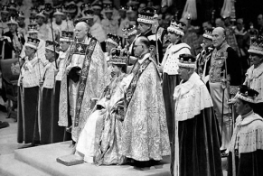

Король Георг VI, отец Елизаветы, умер 6 февраля 1952 года. Елизавета, в то время находившаяся вместе с мужем на отдыхе в Кении, была провозглашена королевой Великобритании. Церемония коронации Елизаветы II состоялась в Вестминстерском аббатстве 2 июня 1953 года. Это была первая коронация британского монарха, транслировавшаяся по телевидению, и, как считается, это событие заметно способствовало росту популярности телевещания. После этого в 1953—1954 гг. королева совершила шестимесячное турне по государствам Содружества, британским колониям и другим странам мира. Елизавета II стала первым монархом, посетившим Австралию и Новую Зеландию.

В 1957 году, после отставки премьер-министра сэра Энтони Идена, ввиду отсутствия в Консервативной партии четких правил выбора лидера, Елизавете II надлежало назначить нового главу правительства из числа консерваторов. После консультаций с видными членами партии и экс-премьер-министром Черчиллем, главой правительства был назначен 63-летний Гарольд Макмиллан.

В этом же году Елизавета впервые совершила визиты в США и Канаду, как королева Канады. В этом же году впервые выступила на сессии Генеральной ассамблеи ООН. Присутствовала при открытии сессии канадского парламента (впервые в истории с участием британского монарха). Продолжила свои путешествия в 1961 году, когда совершила визиты на Кипр, в Ватикан, Индию, Пакистан, Непал, Иран, а также Гану.

В 1976 году Елизавета II торжественно открыла (как королева Канады) XXI Олимпийские игры в Монреалe. 1977 год стал важной датой для королевы — отмечалось 25-летие пребывания Елизаветы II на британском престоле, в честь чего было проведено множество торжественных предприятий в странах Содружества.

В конце 1970-х — начале 1980-х на королевскую семью был совершен ряд покушений. В частности, в 1979 году произошло убийство террористами «Временной Ирландской республиканской армии» дяди принца Филиппа — влиятельного государственного деятеля и военачальника лорда Луиса Маунтбаттена. А в 1981 году было безуспешное покушение на Елизавету II во время военного парада в честь праздника «официального дня рождения» королевы.

В 1981 году состоялась свадьба сына Елизаветы II принца Чарльза и Дианы Спенсер, которая позже станет большой проблемой для королевской семьи.

1992 год стал «ужасным годом», по определению самой Елизаветы II. Двое из четырёх детей королевы — принц Эндрю и принцесса Анна — развелись со своими супругами, принц Чарльз разошёлся с принцессой Дианой, Виндзорский замок сильно пострадал от пожара, введена обязанность для королевы платить подоходный налог, заметно сокращено финансирование королевского двора.

В 1996 году, по настоянию королевы, был подписан официальный развод между принцем Чарльзом и принцессой Дианой. Через год, в 1997 году, произошла трагическая гибель принцессы Дианы в автокатастрофе в Париже, которая потрясла не только королевскую семью, но и миллионы обычных британцев. За сдержанность и отсутствие какой-либо реакции на гибель бывшей невестки, в адрес королевы сразу же посыпались критические замечания.

В 2002 году были проведены торжественные мероприятия в честь 50-летия пребывания Елизаветы II на британском престоле (Золотой юбилей). Но в этом же году произошла кончина сестры королевы — принцессы Маргарет и королевы-матери — королевы Елизаветы.

В 2008 году впервые в истории англиканская церковь, главой которой является Елизавета, провела богослужение в Великий четверг, в котором традиционно участвует царствующий монарх, за пределами Англии или Уэльса — в соборе св. Патрика в г. Арма в Северной Ирландии[7].

**2.4 Роль Королевы в наши дни**

В 2010 году во второй раз выступила на заседании Генеральной ассамблее ООН. Представляя королеву, генеральный секретарь ООН Пан Ги Мун назвал её «якорем нашей эпохи».

В 2011 году состоялся первый в истории государственный визит британского монарха в независимую Ирландию. В этом же году прошла свадьба принца Уильяма (внука Елизаветы II) и Кэтрин Миддлтон.

В 2012 году прошли XXX Олимпийские игры в Лондоне, торжественно открытые Елизаветой II, а также был утверждён новый закон, изменяющий порядок престолонаследования, по которому мужчины-наследники теряют приоритет над женщинами.

В этом же году в Великобритании и других странах торжественно отмечался 60-летний («бриллиантовый») юбилей пребывания Елизаветы II на престоле. Кульминацией праздничных мероприятий стали выходные дни 3-4 июня 2012:

3 июня на Темзе состоялся торжественный водный парад из более чем тысячи судов и лодок. Считается, что это наиболее грандиозная речная процессия в истории;

4 июня 2012 на площади перед Букингемским дворцом состоялся концерт с участием таких звёзд британской и мировой музыки, как Пол Маккартни, Робби Уильямс, Клифф Ричард, Элтон Джон, Грейс Джонс, Стиви Уандер, Энни Леннокс, Том Джонс и другие. Организатором вечера стал солист группы TakeThat Гэри Барлоу.

В 2013 году Елизавета II впервые за 40 лет отказалась поехать на саммит глав стран Британского содружества, проходящий в Шри Ланке. Британию на саммите представлял Принц Чарльз, что свидетельствует о постепенной передаче полномочий Елизаветы сыну.

Хотя Королева в наши дни является всего лишь символом, у нее все же достаточно важных задач, которые она выполняет для своей нации.

•Королева является главой государства. Будучи главой государства Королева совершает официальные визиты в другие страны. Она также приглашает лидеров других стран в Объединенное Королевство. Во время таких визитов она обычно находится в Букингемском Дворце, или иногда в Виндзорском Замке.

•Глава вооруженных сил. Королева является человеком, который может объявлять состояние войны в государстве.

•Глава Английской церкви. Королева является главой английской церкви – положение, которое все монархи держат со времен Генриха VIII. Королева назначает встречи епископов с премьер-министром.

•Обязанности в правительстве. Каждый день Королеве доставляют «красные коробки», которые полны документами от министров в правительстве и официальных лиц содружества наций. Они должны быть прочитаны и, если необходимо, подписаны Королевой.

•Представитель нации. Королева представляет нацию на праздничных церемониях. На пример, в День Памяти Королева возлагает венок к памятнику погибшим в войне.

•Королевские вечеринки. По крайней мере 3 крупные королевские вечеринки проводятся в Букингемском дворце каждый год. Их посещают более 8000 гостей каждую.

•Визиты. Наряду со своими обязанностями, Королева проводит огромное количество путешествий по стране, посещая больницы, школы различные организации и другие места.Составлен ежегодный график дел Королевы [7] (Приложение 4)

**2.5 Интересные факты о королеве**

1. Только четыре предшествующих монарха в Британской истории правили дольше:

•Королева Виктория - 1837 – 1901 (63 года 216 дней)

•Король Георг III – 1760 – 1829 (59 лет 96 дней)

•Джеймс VI – 1567 – 1625 – (57 лет 246 дней)

•Король Генри III – 1216 – 1272 (56 лет)

Елизавета II взошла на престол 6 февраля 1952 года.

•12 мая 2011 года в возрасте 85 лет ее правление по продолжительности будет равно длительности правления Георга III.

•10 сентября 2015 года в возрасте 89 лет она будет править страной столько же сколько самая длительная королева Британской истории.

2. Каждый вторник Королева встречается с премьер министром. За время своего правления Елизавета II общалась с 14 премьер министрами:

•Уинстон Черчилль – 1951-1955

•Энтони Иден – 1955 – 1957

•Гарольд Макмиллан – 1957 – 1963

•Алек Дуглас – Хьюм – 1963 – 1964

•Гарольд Вильсон – 1964 – 1970

•Эдвард Хит – 1970 – 1974

•Гарольд Вильсон – 1974 – 1976

•Джеймс Каллаган – 1976 – 1979

•Маргарет Тетчер – 1979 – 1990

•Джон Мейджор – 1990 – 1997

•Тони Блэр – 1997 – 2007

•Гордон Браун – 2007 – 2010

* Дэвид Кэмерон – 2010 – 2016
* Тереза Мей – 2016 - ….

3. Королева и Герцог Эдинбургский женаты много лет (поженились 20 ноября 1947 года)

4. И Королева, и Герцог являются правнуками Королевы Виктории.

5. Королева отправляет поздравительные телеграммы людям, достигшим 100 лет (отправила более 100000 телеграмм).

6. Королева отправляет телеграммы семейным парам, отмечающим брильянтовые свадьбы (отправила более 280000 телеграмм).

7. Имеет 2 дня рождения:21 апреля – день личного празднования

•Июнь – публичное празднование

8. Каждый год Королева открывает заседания парламента (исключение 1959 год – беременна принцем Эдвардом).

9. Любимые питомцы Королевы – маленькие собачки"корги". (за всю жизнь у нее их было 30, первую подарили на 18-летие в 1944 году).

10. Рост Королевы – 160 см.

11. У Королевы 9 тронов (1 в палате лордов в Парламенте, 2 в Вестминском Аббатстве и тронный зал в Букингемском дворце).

Королева Елизавета II – настоящая королева шляпного стиля, почти невозможно увидеть ее без головного убора на публичных мероприятиях.

12. Королева была первой в следующих начинаниях:

•1953 – 54 годы стала первым монархом, совершившим кругосветное путешествие за 6 месяцев.

•Елизавета II - первый монарх, которая отправляет своих детей в интернат, чтобы оградить их от СМИ.

•Елизавета II – первая и единственная женщина королевской семьи, которая действительно служит в вооруженных силах.

•Елизавета II была первым британским монархом, которая оказалась за пределами страны в момент смерти отца и не знала точного времени становления на престол (Георг VI умер во сне). Она была в Кении.

|  |
| --- |
| E:\защита Шевалье, Захарченко\i.jpegВстреча Владимира Путина и королевы ЕлизаветыIIв 2003 году [2] |

•Букингемский дворец был открыт общественности впервые во времена правления Елизаветы II [7,8].

**Глава 3. ФИЛИПП, ПРИНЦ ЭДИНБУРГСКИЙ**

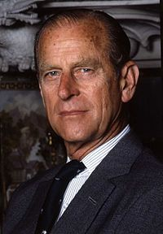

**3.1 Общие сведения**

Принц Филипп был пятым ребёнком и единственным сыном принца Андрея, сына короля Греции Георга I и брата царствовавшего в то время короля Константина, и при рождении имел титул принца Греческого и Датского. Принц Андрей принадлежал к царствовавшему в Греции датскому дому Глюксбургов, его жена и мать Филиппа принцесса Алиса — к роду Баттенбергов (была племянницей российской императрицы Александры Фёдоровны).

Филипп является правнуком датского короля Кристиана IX, праправнуком английской королевы Виктории и российского императора Николая I.

После отречения Константина в 1922 от престола семья принца Андрея была изгнана из Греции и поселилась в Париже. В 1928 Филиппа отправили к родственникам в Лондон. В 1933—1935 учился в школе в Германии, затем в Шотландии. В 1939-40 учился в Королевском военно-морском колледже в Дартмуте. После выпуска получил звание мичмана и прошел на Военно-морском флоте всю Вторую мировую войну, окончив её в звании старшего лейтенанта.

В период обучения в колледже познакомился со своими четвероюродными сестрами принцессами Елизаветой и Маргарет, посещавшими учебное заведение вместе с королем Георгом VI. После этого между Филиппом и Елизаветой завязалась переписка, и в 1946 Филипп попросил у короля разрешения жениться на наследнице престола.

Перед заключением брака принял фамилию Маунтбеттен (Маунтбаттен) (англизированную версию фамилии матери — Баттенберг) и перешёл из греческого православия в англиканство. Кроме того, он отказался от титулов «принц Греческий» и «принц Датский» и принял британское подданство. Король Георг VI накануне заключения брака присвоил будущему зятю титул герцога Эдинбургского, графа Мерионетского и барона Гринвичского.

Бракосочетание Филиппа и Елизаветы состоялось 20 ноября 1947.

У Филиппа и Елизаветы четверо детей: Чарльз, принц Уэльский (р.1948), принцесса Анна (р.1950), принц Эндрю, герцог Йоркский (р.1960) и принц Эдуард, граф Уэссекский (р.1964).

В 1950 году назначен командиром шлюпа «Мэгпай». Завершил активную службу на флоте в 1951 году.

В 1952, после смерти короля Георга VI и восшествия на престол Елизаветы II, стал супругом царствующего монарха, но титул принца-консорта не принял. Титул принца (обычно присваивается прямым потомкам короля) присвоен Филиппу в 1957.

После 1952 принц Филипп полностью посвятил себя службе королевской семье, выполняя многочисленные церемониальные и благотворительные обязанности. Он является покровителем около 800 организаций. В 1964—1986 являлся президентом Международной федерации конного спорта, в 1981—1996 годах — Всемирного фонда дикой природы. В 1973 первым из членов британской королевской семьи посетил СССР.

В ходе празднования своего 90-летия в 2011 принц Филипп заявил о намерении сократить общественные функции.

Филипп является старейшим в истории супругом царствующего британского монарха. 25 февраля 2013 года он стал старейшим в истории членом британской королевской семьи мужского пола, побив рекорд 91 года, 7 месяцев и 15 дней жизни, принадлежавший прежде третьему сыну королевы Виктории (принцу Артуру).

15 декабря 2016 года он может стать самым долгоживущим из всех мужчин-потомков королевы Виктории. В настоящее время рекорд принадлежит Карлу ЮхануБернадоту[7].

**3.2 Воинские звания**

Принц Филипп завершил службу на Военно-морском флоте в 1951 в звании лейтенант-командора (капитана 2-го ранга). В 1952 ему было присвоено звание командора (капитана 1-го ранга). В дальнейшем ему присваивались лишь почётные воинские звания.Великобритания:

фельдмаршал (1953);

маршал Королевских ВВС (1953);

генерал-капитан Королевской Морской Пехоты (1 июня 1953);

Лорд верховный адмирал (2011);

Австралия:

фельдмаршал (1 апреля 1954);

маршал Королевских Австралийских ВВС (1 апреля 1954);

адмирал флота (1 апреля 1954);

Новая Зеландия:

фельдмаршал (11 июня 1977);

адмирал флота (11 июня 1977);маршал Королевских Новозеландских ВВС (11 июня 1977) [7];

**Глава 4.ЧАРЛЬЗ, ПРИНЦ УЭЛЬСКИЙ**

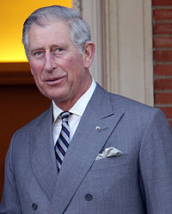

**4.1 Общие сведения**

Чарльз, принц Уэльский (англ. Charles, PrinceofWales), или просто принц Чарльз (англ. PrinceCharles; полное имя Чарльз (Карл) Филипп Артур Джордж (Георг) Виндзор, англ. CharlesPhilipArthurGeorgeWindsor; род. 14 ноября 1948, Букингемский дворец, Лондон) — старший сын королевы Великобритании Елизаветы II и её мужа принца Филиппа, герцога Эдинбургского, наследник британского престола, фельдмаршал, адмирал флота и маршал Королевских ВВС Великобритании.

Принц Чарльз родился спустя год после свадьбы тогда ещё принцессы Елизаветы и её супруга Филиппа Маунтбаттена. Он стал первым внуком короля Георга VI. В возрасте трёх лет стал наследником британского престола после кончины Георга VI и воцарения Елизаветы II.

После средней школы Чарльз, несмотря на посредственный аттестат, поступил в Кембриджский университет, где в 1970 году получил диплом «бакалавра искусств» (то есть гуманитарных наук). В 1975 году по университетской традиции ему была присвоена степень «магистра искусств».

1 июля 1969 года в замке Карнарвон в Уэльсе произошла формальная церемония инвеституры, в ходе которой Елизавета II возложила на голову сына венец принца Уэльского. После этого он активно участвует в общественной жизни Великобритании. В 1970-е годы он участвовал в заседаниях Палаты лордов, а также стал первым за триста лет членом королевской семьи, присутствовавшим на заседании Кабинета министров. По некоторым сведениям, Чарльза интересовала должность генерал-губернатора Австралии, но в свете конституционного кризиса в этой стране в 1975 году от этих планов вынужден был отказаться.

Параллельно, в 1971—1976 годах, Чарльз находился на воинской службе: прошёл курс обучения как пилот истребителя и военного вертолёта, а также служил на флоте[7].

**4.2Личная жизнь и семья**

Известно, что в 1960-е годы Чарльз ухаживал за многими девушками. В 1979 он сделал предложение своей троюродной сестре Аманде Натчбулл — внучке легендарного полководца, последнего вице-короля Индии Луиса Маунтбеттена, однако Аманда своего согласия на брак не дала.

В 1980 Чарльз встречался с леди Сарой Спенсер, дочерью аристократа Джона Спенсера — виконта Элторпа и будущего 8-го графа Спенсера, и познакомился с её младшей сестрой Дианой, на которой в результате женился 29 июля 1981 года.

Принцесса Диана получила огромную популярность в Великобритании и за границей. Однако брак был неудачным. Отношения между супругами вскоре испортились, и с 1992 года они официально жили раздельно, а в 1996 году — развелись. К скандалу было привлечено значительное внимание общества, он не лучшим образом сказался на репутации принца Уэльского. Диана погибла в автокатастрофе в Париже в 1997 году.

У Чарльза и Дианы родились два сына:

принц Уильям, ныне герцог Кембриджский (р. 21 июня 1982);

принц Гарри (Генри) (р. 15 сентября 1984).

9 апреля 2005 года принц Чарльз женился во второй раз — на своей давней любовнице, отношения с которой поддерживал и до брака, и во время его — Камилле Паркер Боулз, урождённой Шанд. Церемония бракосочетания совершалась в гражданском, а не церковном порядке — впервые в истории британской королевской семьи. По браку с Чарльзом Камилла получила все его титулы, но предпочитает не использовать свой титул принцессы Уэльской в знак уважения к покойной принцессе Диане. Вместо него она использует титул герцогини Корнуольской (в Англии) и Ротсейской (в Шотландии). Если Камилла родит принцу Чарльзу детей, все они будут включены в лист престолонаследия после принцев Уильяма и Гарри[7].

**4.3 Общественная деятельность и личные интересы**

Принц Чарльз активно занимается благотворительностью, состоит в различных обществах, в том числе патронирует порядка 350 структур. Он является основателем «Фонда принца» («ThePrince’sTrust») и 15 других благотворительных организаций. Особенными областями его интересов является охрана окружающей среды и совершенствование городской среды. Чарльз интересуется альтернативной медициной, и его работа по её популяризации стала предметом общественной дискуссии. Кроме того, принц занимается вопросами национальных меньшинств и малочисленных народов.

Как и подобает члену британской королевской семьи, Чарльз принадлежит к англиканской церкви. Вместе с тем, он проявляет интерес к православию и каждый год посещает гору Афон в Греции.

Принц Чарльз был активным игроком в поло, любил охоту на лис (пока этот вид досуга не был запрещен в 2005) и рыбалку. Также известно, что он рисует акварелью и увлекается садоводством.

Принц является автором ряда книг по архитектуре, живописи и садоводству, автором сценария документальных фильмов по экологии.

В рамках выполнения обязанностей члена королевской семьи Чарльз наносит визиты во многие страны мира. В последнее время исполняет больше королевских обязанностей в связи с преклонным возрастом родителей.

Является поклонником сериала Доктор Кто, который первый раз посмотрел, по его собственному заявлению, в возрасте 15 лет. 3 июля 2013 года Принц посетил студию RoathLock, на которой проходят съемки сериала в данный момент[7].

**4.4 Титулы**

При рождении Чарльза его мать являлась принцессой и, будучи супругой герцога Эдинбургского, герцогиней Эдинбургской. Её супруг при этом не носил титула принца.

Согласно правилам, действовавшим до 1948, титул принца присваивался только сыновьям короля и их сыновьям, а также сыновьям старшего сына наследника престола. По этим нормам Чарльз не мог бы стать принцем, так как был сыном не сына, а дочери монарха, и именовался бы «графом Мерионетским» — по «дополнительному титулу» герцога Эдинбургского. Однако за три недели до его рождения король Георг VI изменил эти правила, распространив право на титул принца на всех будущих детей Елизаветы и Филиппа.

В результате при рождении Чарльз получил титул «HisRoyalHighnessPrinceCharlesofEdinburgh» — «Его Королевское Высочество принц Чарльз Эдинбургский» («Эдинбургский» здесь выступает своего рода фамилией, титул герцога Эдинбургского остался только у Филиппа, так как по британской традиции в каждый момент времени каждый пэрский титул принадлежит только одному носителю).

При восхождении на трон Елизаветы II в 1952 принц Чарльз автоматически получил титул «герцог Корнуольский» (по традиции принадлежит старшему из живущих сыновей царствующего монарха, если он является наследником престола) и аналогичный шотландский титул «герцог Ротсей, граф Каррик». Официальным именованием Чарльза стало «HisRoyalHighnessTheDukeofCornwall» — «Его Королевское Высочество герцог Корнуольский», без слов «принц» и «Чарльз». В 1958 Чарльзу был пожалован титул «принц Уэльский» вместе с дополнительным титулом «граф Честер». Полный официальный титул стал звучать как «HisRoyalHighnessThePrinceofWales, DukeofCornwall, EarlofChester» — «Его Королевское Высочество принц Уэльский, герцог Корнуольский, граф Честер».

В современном английском обиходе он именуется либо «принц Чарльз», либо «принц Уэльский».

В случае восшествия на престол принц Чарльз должен стать королем Карлом III (в русской традиции английские короли, носящие имя Charles, именуются «Карл»). Появлялись сообщения о том, что он рассматривает возможность носить не это имя, а «Георг VII», по своему четвёртому имени. Эти сообщения официально опровергнуты с указанием на неприемлемость преждевременного обсуждения этого вопроса[3].

**4.5 Интересные факты**

В честь рождения принца назван открытый в 1948 году остров Принц-Чарльз.

По отцу (бывшему греческому принцу Филиппу из династии Глюксбургов) — прапраправнук российского императора Николая I (через внучку Николая, Ольгу Константиновну — супругу короля Греции Георга I).

Принц считает, что является генетическим родственником Влада Дракулы.

Стал первым принцем Уэльским (не считая средневековых принцев, действительно управлявших Уэльсом), предпринявшим попытку изучения валлийского языка.

В феврале 2011 года в прессе появилась информация о том, что принц Чарльз страдает от потери памяти.

В 2012 году провёл выпуск прогноза погоды на телеканале «Би-би-си-Шотландия».

В 2012 году в знак заслуг принца Чарльза в области охраны природы в его честь был назван новый для науки вид лягушек: «Hyloscirtusprincecharlesi».

В мае 2014 года принц Чарльз сравнил президента России Владимира Путина с Гитлером. «И теперь Путин делает почти то же самое, что делал Гитлер» — процитировала слова принца пресса Британии. Это произошло в ходе визита принца в Канаду и посещения им Музея иммиграции в Галифаксе после чего МИД РФ потребовал разъяснить заявления принца Чарльза о Путине[7].

**Глава 5. ДИАНА, ПРИНЦЕССА УЭЛЬСКАЯ**

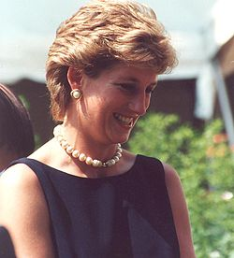

**5.1 Биография**

Диа́на, принцесса Уэльская (англ. Diana, PrincessofWales[1]), урождённая Диана Фрэнсис Спенсер (англ. DianaFrancisSpencer; 1 июля 1961, Сандрингем, Норфолк — 31 августа 1997, Париж) — с 1981 года по 1996 год первая жена принца Уэльского Чарльза, наследника британского престола. Широко известна как принцесса Диана, леди Диана или леди Ди. По данным опроса, проведённого в 2002 году вещательной компанией Би-би-си, Диана заняла третье место в списке ста величайших британцев в истории.Детство Диана провела в Сандрингеме, там же получила начальное домашнее образование. Её учительницей стала гувернантка Гертруда Аллен, которая учила ещё мать Дианы. Образование продолжила в Силфилде, в частной школе около Кингс-Лини, затем в подготовительной школе Ридлсуорт-Холл.

Когда Диане было 8 лет, её родители развелись. Она осталась жить с отцом, вместе с сёстрами и братом. Развод оказал сильнейшее влияние на девочку, а вскоре в доме появилась мачеха, которая невзлюбила детей.

В 1975 году, после смерти деда, отец Дианы стал 8-м графом Спенсером, и она получила титул учтивости «леди», предназначенный для дочерей высших пэров. В этот период семья перебирается в древний родовой замок Олторп-Хаус в Ноттрогтонширре.

В 12 лет будущую принцессу приняли в привилегированную школу для девочек вУэст-Хилл, в Севеноукс, графство Кент. Здесь она оказалась плохой ученицей и не смогла её окончить. В то же время её музыкальные способности не вызывали сомнений. Девушку также увлекали танцы. В 1977 году короткое время посещала школу в швейцарском городе Ружмон. Оказавшись в Швейцарии, Диана скоро начала скучать по дому и возвратилась в Англию раньше срока.

Зимой 1977 года, перед тем как уехать на обучение, впервые встретила будущего мужа — принца Чарльза, — когда тот приезжает в Олторп на охоту.

В 1978 году переехала в Лондон, где сначала останавливается в квартире матери (проводившей тогда большую часть времени в Шотландии). В подарок на 18-летие получила собственную квартиру стоимостью в 100 000 фунтов[4] в районе Эрлс Корт, где жила вместе с тремя подругами. В этот период Диана, и ранее обожавшая детей, начала работать помощницей воспитателя в детском саду «Молодая Англия» в Пимилико[7].

**5.2 Семейная жизнь**

К свадьбе Чарльза и Дианы, состоявшейся 29 июля 1981 года, было приковано большое внимание публики и СМИ. В 1982 и 1984 родились сыновья Дианы и Чарльза, принцы Уильям и Гарри (Генри) Уэльские, которые являются следующими в очереди наследования британской короны после своего отца. К началу 1990-х годов отношения между супругами расстроились, в частности, из-за продолжавшихся отношений Чарльза с Камиллой Паркер Боулз (впоследствии, после гибели Дианы, ставшей его второй женой). Сама Диана некоторое время была в близких отношениях со своим инструктором по верховой езде Джеймсом Хьюиттом, в чём призналась в 1995 году в телеинтервью (годом ранее Чарльз сделал аналогичное признание о связи с Камиллой). Брак распался в 1992 году, после чего супруги жили раздельно, и завершился разводом в 1996 году по инициативе королевы Елизаветы II.

Незадолго до гибели, в июне 1997 года, Диана начала встречаться с кинопродюсером Доди аль-Файедом, сыном египетского миллиардера Мохамеда аль-Файеда, однако кроме прессы этот факт не подтвердил ни один из её друзей, также это отрицается в книге дворецкого Леди Дианы — Пола Баррела, который был близким другом принцессы[7].

**5.3 Общественная роль**

Диана активно занималась благотворительной и миротворческой деятельностью (в частности, была активистом борьбы со СПИДом и движения за прекращение производства противопехотных мин).

Была одной из самых популярных в мире женщин своего времени. В Великобритании всегда считалась самым популярным членом королевской семьи, её называли «королевой сердец» или «дамой червей» (англ. QueenofHearts)[7].

.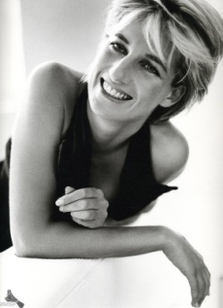

**5.4 Интересные факты**

Диану неоднократно называли «самой фотографируемой женщиной мира» (некоторые источники делят этот титул между ней и Грейс Келли).

О Диане написано много книг на различных языках. С воспоминаниями выступили практически все её друзья и близкие сотрудники; имеется несколько документальных и даже игровых фильмов. Существуют как фанатичные поклонники памяти принцессы, настаивающие даже на её святости, так и критики её личности и возникшего вокруг неё поп-культа.

В составе альбома BlackCelebration (1986) группы DepecheMode состоялся релиз композиции NewDress, в которой автором слов и музыки Мартином Гором в иронической форме обыгрывается то, насколько пристальное внимание СМИ проявляли к жизни принцессы Дианы.

Элтон Джон посвятил принцессе Диане песню «CandleintheWind 1997», которая является ремейком оригинальной песни 1973 года, посвящённой в свою очередь Мэрилин Монро. В 2007 году сингл попал в Книгу рекордов Гиннесса как самый распродаваемый сингл за всю историю музыки.

Российская группа Аквариум осенью 1997 года посвятила Диане песню "4D" (Последний день августа), включив её в уже сформированный альбом "Лилит".

К 10-летию со дня гибели Дианы был снят фильм «Принцесса Диана. Последний день в Париже», в котором описаны последние часы жизни леди Дианы.

В 1998 году журнал Time назвал Диану одной из 100 самых важных людей 20-го века.

В 2002 году, согласно результатам опроса BBC, Диана заняла третье место в списке великих британцев, опередив королеву и других британских монархов.

В 2007 году, через 10 лет после её смерти, в день, когда принцессе Диане исполнилось бы 46 лет, был проведён памятный концерт, названный «ConcertforDiana», учредителями были принцы Гарри и Уильям, на концерте выступили мировые звёзды музыки и кино. Концерт состоялся на знаменитом стадионе Уэмбли в Лондоне, открывала его любимая группа Дианы — DuranDuran.

В 2006 году был снят биографический фильм «Королева», в котором описываются жизнь британской королевской семьи сразу после гибели принцессы Дианы.

В 2012 году популярная американская певица, LadyGaga, исполнила песню, посвящённую Принцессе Диане, на одном из своих шоу мирового турне «TheBornThisWayBall». Песня названа «PrincessDie»В 2013 году был снят фильм «Диана: История любви», в котором рассказывается о «любви всей её жизни».В честь принцессы Дианы были выпущены почтовые марки в Албании, Армении, КНДР, Питкерне, Тувалу[7].

**Глава 6. УИЛЬЯМ, ГЕРЦОГ КЕМБРЕДЖСКИЙ И КЕТРИН МИДДЛТОН**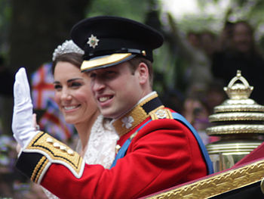

**6.1 Общие сведения**

**Принц Уильям** — старший сын принца Уэльского и Дианы, принцессы Уэльской, и внук королевы (Елизаветы II) и герцога Эдинбургского (принца Филиппа). Таким образом, он является вторым, после своего отца, в списке престолонаследования в 16 независимых государствах, известных как королевства Содружества. Принц Уильям получил образование в школе Ладгроув, Итонском колледже и Сент-Эндрюсском университете, после чего был произведён в офицеры из Сандхёрста в конную гвардию. Позднее он перевёлся в Королевские ВВС и стал пилотом поисково-спасательных сил в графстве Англии.

**Кэтрин (Кейт) Миддлтон** — старшая из троих детей, родившихся в семье Майкла и Кэрол Миддлтон. Она получила образование в школе Сент-Эндрю в Пангборне, Мальборо-колледже и в Сент-Эндрюсском университете. После окончания она работала в розничной торговле и позже заказчиком аксессуаров и фотографом каталогов в бизнесе своих родителей. В основном она английского происхождения, но с несколькими далёкими предками из Шотландии и Франции. Семья её отца происходит из Лидса (Западный Йоркшир), тогда как семья матери, Харрисоны, — из рабочих и шахтёров из графства Дарем.

Пара познакомилась, когда двое были студентами в Сент-Эндрюсском университете. Первый год каждый жил в студенческом общежитии, после чего они два года жили вместе в городе. Уильям Адамс Райтвизнер при изучении происхождения Кэтрин обнаружил, что у неё есть общие предки с принцем Уильямом; они вдвоём происходят от сэра Томаса Ферфакса и его жены Агнес Гаскойн — дочери сэра Уильяма Гаскойна и его жены, урождённой леди Маргарет Перси — что делает Уильяма и Кэтрин двоюродными братом и сестрой в пятнадцатом поколении [3].

**6.2 Свадьба принца Уильяма и Кэтрин Миддлтон**

Свадьба принца Уильяма, герцога Кембриджского, и Кэтрин Миддлтон состоялась 29 апреля 2011 года в Вестминстерском аббатстве в Лондоне. Принц Уильям — старший сын Чарльза, принца Уэльского — познакомился с Кейт Миддлтон в 2001 году, когда они вдвоём учились в Сент-Эндрюсском университете. Об их обручении 20 октября 2010 года было объявлено 16 ноября 2010 года. Подготовка к свадьбе и само событие привлекли большое внимание средств массовой информации; служба транслировалась в прямом эфире по всему миру и во многом сравнивалась с браком родителей Уильяма, принца Чарльза и леди Дианы Спенсер, заключённым в 1981 году. Значительное внимание сосредоточилось на статусе Кейт Миддлтон как простолюдинки (то есть не аристократки), выходящей замуж за члена королевской семьи.

Поскольку принц Уильям не был прямым наследником престола, свадьба не была полностью государственным событием, и многие детали были оставлены на усмотрение самой пары, такие как большая часть списка гостей из примерно 1900 человек. День свадьбы был объявлен в Великобритании государственным праздником. Событие имело множество торжественных аспектов, использовались королевский гараж, пешая и конная гвардии. За несколько часов до службы королева присвоила Уильяму титулы герцог Кембриджский, граф Стратхэрнский и барон Кэррикфергюсский. После бракосочетания Миддлтон стала Её Королевским Высочеством герцогиней Кембриджской. Церемонию посетили большая часть королевской семьи, а также многие члены иностранных королевских семей, дипломаты и личные гости пары.

На Миддлтон были белое платье от британского дизайнера Сары Бёртон и тиара, одолженная ей королевой. Принц Уильям был в форме своего почётного звания полковника ирландской гвардии. Шафером Уильяма был его брат, принц Гарри, тогда как сестра невесты, Пиппа, была её главной подружкой. Церемония бракосочетания началась в 11:00 по BST (UTC+1). Службу провёл старший священник Вестминстера Джон Роберт Холл вместе с архиепископом Кентерберийским Роуэном Уильямсом, проведшим само венчание, и епископом Лондонским Ричардом Шартре, произнёсшим проповедь. Брат невесты Джеймс прочёл стихи из «Послания к Римлянам». После церемонии молодожёны проехали в процессии в Букингемский дворец для традиционного выхода на балкон и воздушного парада перед толпой, собравшейся на Мэлл. Позднее принц провёз герцогиню на короткое расстояние до Кларенс-хаус в отцовском классическом AstonMartin DB6 Volante, украшенном принцем Гарри номерным знаком «JU5T WED» (сокращение, которое можно перевести как «только что вступившие в брак»). После свадьбы пара намерена продолжать жить на острове Англси в Северном Уэльсе, куда принц Уильям приписан как поисково-спасательный пилот Королевских ВВС.

В честь королевской свадьбы по всей Великобритании прошло более 5000 уличных празднеств, и один миллион человек выстроился вдоль маршрута между Вестминстерским аббатством и Букингемским дворцом. В Великобритании телеаудитория достигла пика 26,3 миллиона зрителей. Церемонию в прямом эфире просмотрели десятки миллионов людей по всему миру, в том числе 72 миллиона на королевском канале в YouTube[7].

**6.3 Дети**

3 декабря 2012 года официальный представитель королевского двора Великобритании заявил, что супруга принца Уильяма — герцогиня Кембриджская — беременна, находится в больнице короля Эдварда VII в центральном Лондоне с симптомами токсикоза и пробудет там ещё несколько дней. 22 июля 2013 года в 16:24 по местному времени (19:24 по московскому) у неё родился сын — Джордж Александр Луи, принц Кембриджский. Самый тяжелый младенец за всю историю королевской семьи. Его вес при рождении составлял 3800 грамм[7].

8 сентября 2014 года официальный представитель королевского двора подтвердил сведения о второй беременности герцогини Кембриджской. 20 октября 2014 года на официальном сайте герцогской четы было объявлено о том, что второй ребенок Кэтрин и Уильяма появится на свет в мае 2015 года[8]. 2 мая 2015 на свет появилась Шарлотта Элизабет Диана Кембриджская.

**Заключение**

Данная работа позволила нам узнать множество уникальных фактов, как о самой семье, так и о стране, в которой они живут. Мы хотим продолжить изучение культуры Великобритании и традиций этой страны.

Считаем что, использование собранного материала на уроках английского языка и во внеурочной деятельности повысит уровень социокультурной компетенции учащихся, и их интерес к изучению английского языка возрастет. Работа представляет методическую ценность для преподавателя английского языка при изучении Объединенного Королевства.

**Список литературы**

1. Елизавета II [текст]:// Большая Российская Энциклопедия.- Том 9- М.:, 2007.-с.651-652
2. Елизавета II [текст]:// Большая Российская Энциклопедия.- Том 5- М.:, 2007.-с.26

3. Попов В. И. Жизнь в Букингемском дворце. Елизавета II и королевская семья. М.: Международные отношения. 1993. 448 с.;

4. С. Бредфорд. Елизавета II: Биография Её величества королевы. М.: Вагриус. 1998. 509 с.;

5. Bradford, Sarah (2012). Queen Elizabeth II: Her Life in Our Times. London: Penguin.

6. Lacey, Robert (2002). Royal: Her Majesty Queen Elizabeth II. London: Little, Brown.

7. Британская Королевская семья [эл.р.]:-[http//www.wikipedia.ru](Печатный%20вариант%20работы.docx)

8. Англия в общем и в частности [эл.р.]: YouTube

**Приложение 1**

**Вопросы анкеты**

1.Где живёт Королевская Семья Великобритании?

2.Где хранятся драгоценности Королевы?

3.Какое животное любит Елизавета II?

4.Кто является мужем Королевы?

5.Хотите ли вы знать, что либо о Королевской семье Великобритании?

**Приложение 2**

**Популярные члены королевской семьи среди 5-6 классов БОУ «СОШ№162»**

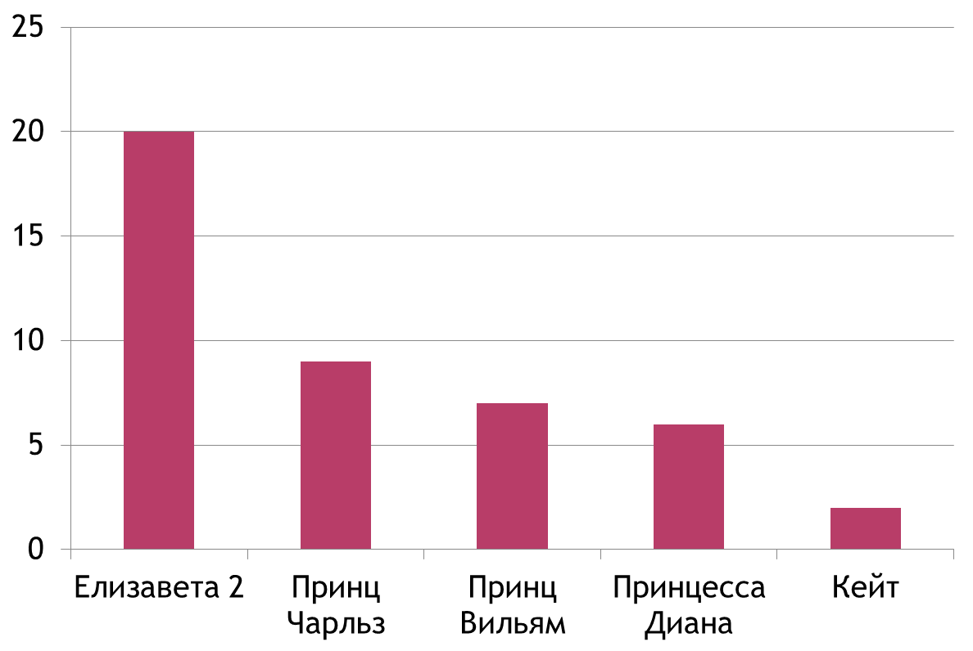

**Приложение 3**

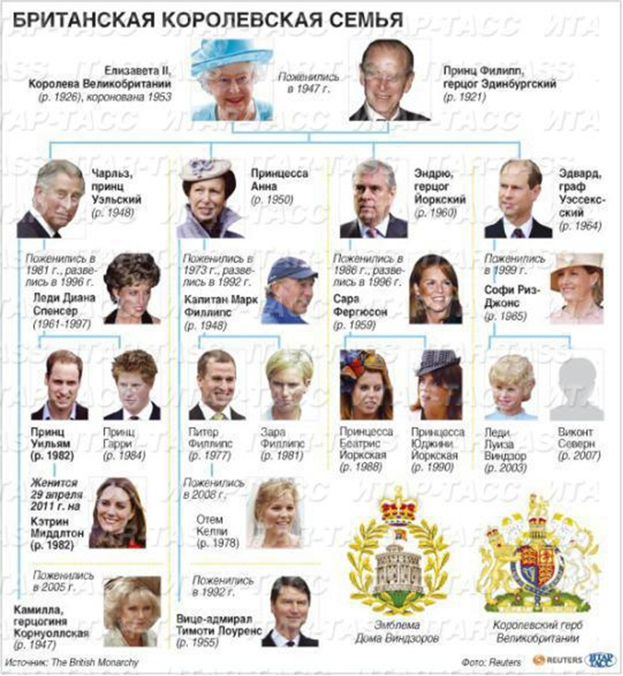

**Приложение 4**

**Ежегодный график дел Королевы**

|  |  |  |
| --- | --- | --- |
| **Ноябрь** | | |
| **Событие** | **Место** | **Дата** |
| Начало работы Парламента | Дом парламента | Ноябрь/декабрь |
| Фестиваль памяти | Лондон, зал Альберта | Ближайшая суббота к 11 ноября |
| Церемония у памятника, воздвигнувшему солдатам погибшим во время первой мировой войны | Вайтхол | 11 ноября или ближайшее воскресенье |
| День рождения принца уэльского | Разные места | 14 ноября |
| Королевское представление | Лондон | В конце ноября |
| Формальное введение в должности | Букингемский дворец | ноябрь |
| **Декабрь** | | |
| Рождество | Поздравление содружеству наций, трансляция по ТВ, радио | 25 декабря |
| Рождество | Замок винзоров | 25 декабря |
| **Январь** | | |
| Новый год | Сэндгрихман | 1 января |
| Богоявление | Королевская часовня, дворец святого Джеймса | 6 января |
| **Февраль** | | |
| Формальное введение в должности | Букингемский дворец | февраль |
| Зарубежные туры и туры по странам содружества наций | За рубежом | февраль |
| День вступления на престол | Салют из ружей в Гайд парке в 12 часов дня и в Лондонском Тауре в 1 дня. Общественность допускается бесплатно | 6 фквраля |
| **Март** | | |
| День Святого Дэвида: лук-порей выдается всем уэльским солдатам | Место расположения батальона | 1 марта |
| День соблюдения законов содружеством наций | Вестминское Аббатство | 14 марта |
| День Святого Патрика: ирландским солдатам выдается трехлист | Место расположения батальона | 17 марта |
| Зарубежные туры и туры по странам содружества наций | За рубежом | март |
| **Апрель** | | |
| Королевская служба обряда омовения ног беднякам на страстной неделе | Соединенное Королевство | Четверг на страстной неделе |
| День рождения Королевы | Салют в Гайд парке в 12 дня и в Лондонском Тауре в 1 дня. Общественность допускается бесплатно | 21 апреля |
| **Май** | | |
| Государственные визиты | Соединенное Королевство | май |
| Цветочное шоу Челси | Королевская больница | Конец мая |
| **Июнь** | | |
| День рождения принца Филиппа | Салют в Гайд парке в 12 дня и в Лондонском Тауре в 1 дня. Общественность допускается бесплатно | 10 июня |
| День ежегодных скачек | Эпсон | июнь |
| Торжественный вынос знамени перед строем | Парад, Лондон | Первая или вторая суббота в июне |
| Королевские скачки | Беркшаэр | Середина июня |
| Церемония ордена Подвязки | Замок Винзоров | Середина июня |
| **Июль** | | |
| Церемония чертополоха | Эдинбург, собор | Начало июля |
| Садовые вечеринки | Букингемский дворец | Середина июля |
| **Сентябрь** | | |
| Игры на возвышенностях | Королевский парк | сентябрь |
| **Октябрь** | | |
| Зарубежные туры и туры по странам содружества наций | За рубежом | октябрь |

**Приложение 5**

**ИГРА «СЧАСТЛИВЫЙ СЛУЧАЙ» НА ТЕМУ «ROYAL FAMILY QUIZ».**

Проведению игры «Счастливый случай» предшествует подготовительная работа. Учитель(либо учащиеся) заранее объявляет тему игры: «RoyalFamilyQuiz» и предлагает учащимся просмотреть материалы о королевской семье. Вопросы игры рассчитаны не только на материал школьной программы, но и на дополнительные знания учащихся по теме.

За право встретиться со счастливым случаем будут бороться **две команды**. Игра состоит из **пяти геймов.**

*1 гейм – Разминка. 2 гейм –О каком представители королевской семьи идет речь?. 3 гейм – Что любит и не любит королева. 4 гейм – Переводчики. 5 гейм – Королевское генеалогическое дерево*

**I гейм – Разминка.**

*Цель гейма – активизировать умственно-речевую деятельность учащихся.* Команды получают по три вопроса. На обдумывание – 30 секунд. За правильный ответ – 1 балл.

Правильныеответы - вскобках

1. Who is the Head of the United Kingdom of Great Britain and Northern Ireland

(Queen Elizabeth II.)

2. When did she ascend to the throne? (She ascended to the throne after her father's death in 1952 and was crowned in Westminster Abbey in June 1953.)

3. Where was Princess Elizabeth educated? (She was educated at home with Princess Margaret, her younger sister. She studied constitutional history, law, art, music, learned to ride.)

4. What do you know about Queen's husband? (His full name is His Royal Highness Prince Philip, Duke of Edinburgh. They got married in 1947 in Westminster Abbey.)

5. How many children have the Royal Couple? (They have 4 children: Prince Charles, Princess Anne, Prince Andrew, Prince Edward.)

6. Who is the Queen's heir to the throne? (Prince Charles)

**II гейм –О каком представители королевской семьи идет речь?**

*Цель гейма – контроль умений аудирования.* Команды воспринимают на слух мини-тексты и определяют их главных героев. На обдумывание ответа дается 30 секунд. За правильный ответ – 1 балл.

Правильные ответы - в скобках

Text 1. He is one of the members of the Royal Family. He is the youngest among the brothers. He studied at Cambridge University. He worked as a school teacher and as an actor at the theatre. Also he was an officer. His name is… (Prince Edward)

Text 2. He is one of the members of the Royal Family. But he is not a monarch. He was born in Greece. He is a qualified pilot. Sometimes he gives interviews. The sphere of his interests is very wide: environment, wildlife, science and technology and sport. He is… (Prince Philip)

Text 3. She is one of the members of the Royal Family. She finished Beneden School in Kent. She is the hardest working member of the family. She made an excellent sports career. In recent years she has become quite popular with public. She doesn't wear expensive dresses but she always looks very elegant. She is… (Princess Anne)

Text 4. He is one of the members of the Royal Family. He was born in 1948. He is interested in many things: architecture, environment, history, alternative medicine, farming. His favourite sport is polo. He is well-known as a keen promoter of British interests. He has 2 children. He is… (Charles, the Prince of Wales)

Text 5. He is one of the members of the Royal Family. He is very good at sport. In 1980 he joined the Royal Navy and became a «sea King» helicopter pilot. He is interested in photography. He speaks French and German. In 1986 he married Miss Sarah Ferguson and has 2 daughters. He is… (Prince Andrew, the Duke of York)

Text 6. She is one of the members of the Royal Family. She is one of the world's richest women. Three quarters or more of her working life is spent in an office reading and signing state papers. She never gives interviews. She likes to spend time with her grandchildren, watch horse-racing, go for a walk and watch TV. Her title in the UK is: «Elizabeth the Second, by the Grace of the United Kingdom of Great Britain and Northern Ireland and of her other Realms and Territories Queen, Head of the Commonwealth, Defender of the Faith». Sheis… (QueenElizabeth II)

**III гейм – Что любит и не любит королева.**

*Цель гейма – развивать умение использовать самостоятельно приобретенные знания.*

Каждая команда получает «Волшебную корзинку» с карточками, на которых записано, что любит и что не любит королева. На протяжении трех минут одна команда должна отобрать и прикрепить на плакате карточки со вкусами королевы, а вторая – карточки с названиями того, что не нравится королеве. Карточки не должны быть одинаковыми. За правильное выполнение задания команда получает 3 балла. **The Queen likes**:

1. Horse-racing

2. Scottish country dancing

3. Jigsaw puzzles

4. Bright red dresses

6. Champagne

7. Long-stemmed, deep-pink carnations

8. Quiet evenings at home

9. Sandringham

10. Hats

11. Tea

**The Queen dislikes:**

1. Tennis, including Wimbledon

2. Milk pudding

3. The cold

4. Charles Dickens

5. Dictating letters

6. Cigar smoke

7. Sailing

8. Listening to after-dinner speeches

**IV гейм – Переводчики.**

*Цель гейма – развитие навыков литературного перевода.*

Детям предлагается перевести текст о королеве ЕлизаветеII.

At present the British royal family is headed by Queen Elizabeth.. She came to the throne after her father's death in 1952 and was crowned in Westminster Abbey in June 1953. Among Queen Elizabeth's many duties are the regular visits she makes to foreign countries, and especially those of the Commonwealth, whose interests and welfare are very important to her. The Queen's husband, Duke of Edinburgh, was born in 1926 and served in the Royal Navy. The Queen's heir is Charles, Prince of Wales, who was born in 1948, married Lady Diana Spencer and has two children, Prince William and Prince Harry. The Queen's other children are Princess Anne (born in 1950), Prince Andrew (born in 1960) and Prince Edward (born in 1964). Anne, Princess Royal, has acquired a reputation for being arrogant, but in recent years has become quite popular with the general public. The Queen is widely known for her interest in horses and horse-racing. She is now president of the Save the Children Fund, Chancellor of the University of London and carries out many public engagements.

Vocabulary:

theCommonwealth-страныСодружества

theRoyalNavy-Королевский военно-морской флот.

heir-наследник

Save the Children Fund -Фондзащитыдетей

Chancellor-ректор

engagements–общественная деятельность.

**V гейм – Генеалогическое дерево королевской семьи.**

*Цель гейма – усовершенствование речевых умений, расширение социокультурной компетенции учащихся.*

На постере изображено родословное дерево английской королевской семьи и отдельно картинки с портретами членов королевской семьи, перечнем имен и лет жизни. Командам предлагается дополнить родословное дерево.

**Приложение 6**

**Страноведческая викторина**

**«КАК ХОРОШО ВЫ ЗНАЕТЕ КОРОЛЕВСКУЮ СЕМЬЮ?»**

1. Whatisthefamilynameofthepresentroyalfamily?

Smith

Tudor

Stuart

Windsor

2. When did Queen Elizabeth II become Queen?

1952

1962

1972

1982

3. Who is the husband of Queen Elizabeth II?

Prince Charles

Prince Philip

Prince Andrew

Prince George

4. How many children does Queen Elizabeth II have?

1

2

3

4

5. What are the Queen’s favourite animals?

Cats

Dogs

Horses

Parrots

6. When was Prince William born?

1982

1984

1985

1987

7. Which university did Prince William attend?

Oxford University

Cambridge University

St. Andrews University

London University

8. What is Prince Harry’s real name?

Henry Charles Albert David

Henry Charles Albert

Henry Charles

Henry Albert

9. Where Prince William & Prince Harry live?

Buckingham Palace

St James Palace

Clarence House

Kensington Palace

10. Who was once part of the British horse-riding team in the Olympic Games?

Prince Philip

Prince Charles

Prince Andrew

Princess Anne

11. Which member of the present royal family once wrote a successful children’s book?

Prince Philip

Prince Charles

Prince Andrew

Princess Anne

12. Which member of the royal family is president of England’s Football Association?

Prince Charles

Princess Anne

Prince William

Prince Harry

13. Which city did Princess Diana die in?

London

Paris

Madrid

Rome

14. Where are the British monarchs crowned?

St Paul’s Cathedral

Buckingham Palace

Westminster Abbey

Houses of Parliament

15. How many rooms are there in Buckingham Palace?

100

200

300

600

|  |  |
| --- | --- |
| 1. D | 10. D |
| 2. A | 11. B |
| 3. B | 12. C |
| 4. D | 13. B |
| 5. B | 14. C |
| 6. A | 15. D |
| 7. C |  |
| 8. A |  |
| 9. C |  |

**Список литературы**

1.Елизавета II [текст]:// Большая Российская Энциклопедия.- Том 9- М.:, 2007.-с.651-652

2.Елизавета II [текст]:// Большая Российская Энциклопедия.- Том 5- М.:, 2007.-с.26

3.Попов В. И. Жизнь в Букингемском дворце. Елизавета II и королевская семья. М.: Международные отношения. 1993. 448 с.;

4.С. Бредфорд. Елизавета II: Биография Её величества королевы. М.: Вагриус. 1998. 509 с.;

5.Bradford, Sarah (2012). Queen Elizabeth II: Her Life in Our Times. London: Penguin.

6.Lacey, Robert (2002). Royal: Her Majesty Queen Elizabeth II. London: Little, Brown.

7. Британская Королевская семья [эл.р.]:-[http//www.wikipedia.ru](Печатный%20вариант%20работы.docx)

8. Англия, в общем, и в частности [эл.р.]: YouTube